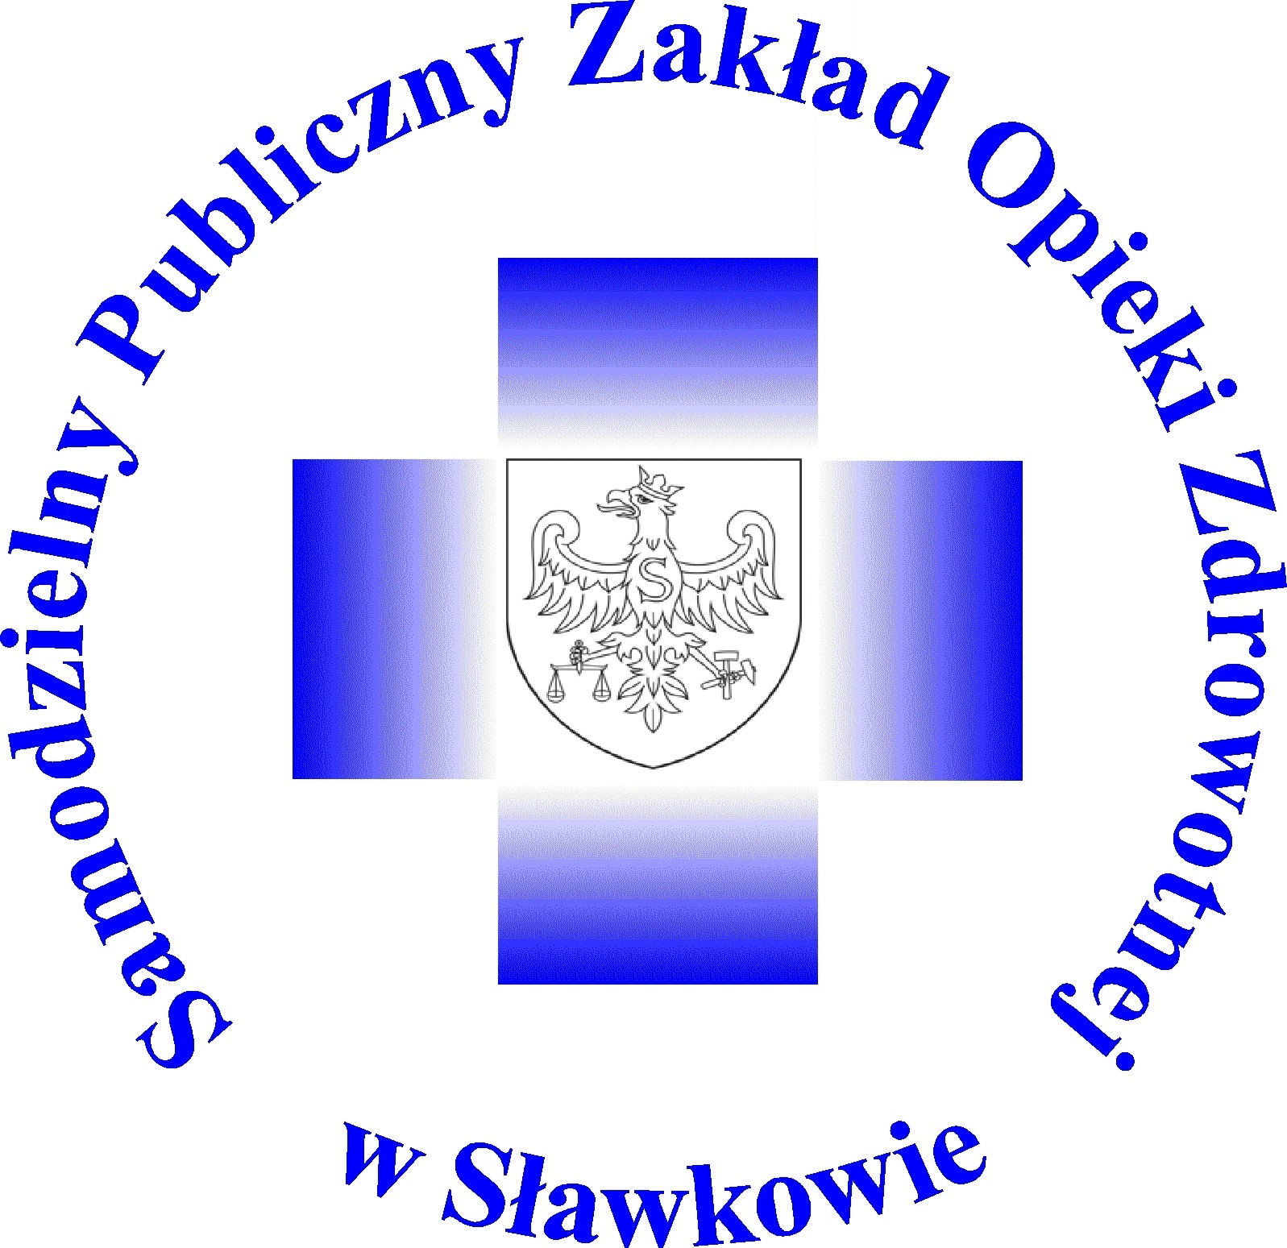
Załącznik Nr 3 do Zarządzenia Dyrektora Samodzielnego Publicznego Zakładu Opieki Zdrowotnej w Sławkowie
lek. Aleksandry Mura NR 22/K/2025 z dnia 18.07.2025 r.

Formularz Ofertowy
Konkurs ofert na udzielanie świadczeń zdrowotnych w zakresie:
Lekarza Podstawowej Opieki Zdrowotnej
Dane Oferenta:
Imię i nazwisko:
Ulica:
Nr domu/mieszkania:
Miejscowość:
Kod pocztowy:
NIP (jeśli dotyczy):
REGON (jeśli dotyczy):
Nr telefonu:
Adres e-mail:

Kwalifikacje zawodowe:
……………………………………………………………………………………………………………………………………………
……………………………………………………………………………………………………………………………………………
……………………………………………………………………………………………………………………………………………
……………………………………………………………………………………………………………………………………………
……………………………………………………………………………………………………………………………………………
……………………………………………………………………………………………………………………………………………

Oferent oświadcza, że:
- do chwili obecnej posiada*/ nie posiada umowy z SP ZOZ Sławków
- zapoznał się z treścią ogłoszenia, szczegółowymi warunkami konkursu ofert, wzorem umowy i nie wnoszę zastrzeżeń
- akceptuje warunki umowy zaproponowane przez Udzielającego Zamówienia dla potrzeb niniejszego konkursu ofert
- spełnia warunki do udzielania świadczeń zdrowotnych na warunkach podanych w Szczegółowych Warunkach Konkursu Ofert

Oferent proponuje należność za realizację świadczeń zdrowotnych (w przypadku umów cywilnoprawnych): …………………………………………………

Oferent zobowiązuję się do wykonywania usług objętych przedmiotową umową z należytą starannością i wymogami wiedzy medycznej, zgodnie z warunkami umieszczonymi w szczegółowych Warunkach Konkursu Ofert oraz w umowie. Zobowiązuję się do stosowania etyki lekarskiej. Zobowiązuję się do zawarcia umowy w terminie ustalonym z Dyrektorem Samodzielnego Publicznego Zakładu Opieki Zdrowotnej w Sławkowie.

………………………………. dnia……………………..2025 r.

……………………………………………………………..
Podpis Oferenta

*Proszę podkreślić właściwe

